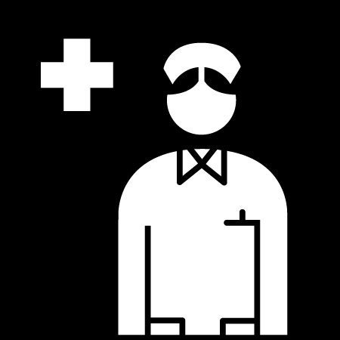
看護師がいます
かんごしが います
Nurses Available

